中國文化大學教育部延續性及教學創新試辦計畫
計畫成果紀錄表

子計畫 | A4-1-1 培養創新創意能力
具體作法 | 華岡創客中心
主題 | 婚禮小物-可愛日本小和服鑰匙圈教學工作坊
內容  （活動內容簡述/執行成效） | 主辦單位：教資中心  活動日期：2020/04/29 1300-1500  活動地點：大慈館B1華岡創客中心  主 講 者：石咖熏老師  參與人數： 20 人（教師 人、學生 18 人、行政人員 2 人、校外 人）  內 容：  中國文化大學教學資源中心2020年4月29日於大慈館B1華岡創客中心辦理婚禮小物-可愛日本小和服鑰匙圈教學工作坊，本次邀請石咖熏老師來校傳授同學進行婚禮小物的製作教學，以和服鑰匙圈製作為例。  執行成效：  透過動手實作的教學，讓同學透過親自動手製作找出製作婚禮小物的產品的製作流程及可能衍生的困難，再加以進行克服。
 | 活動照片電子檔名稱  (請用英數檔名) | 活動照片內容說明(每張20字內)
 | 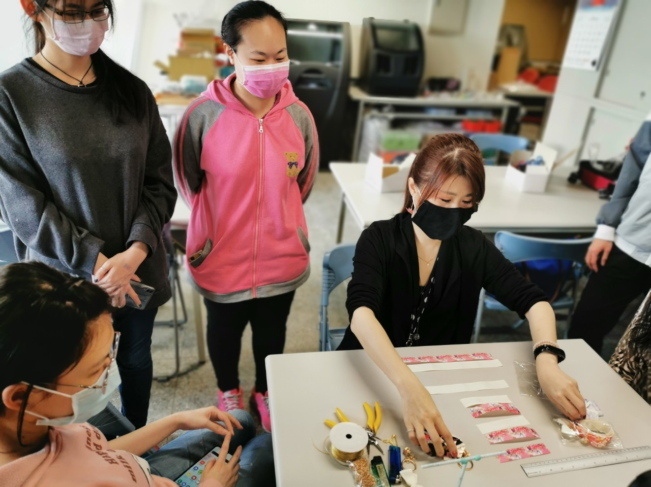 | 教學示範
 | 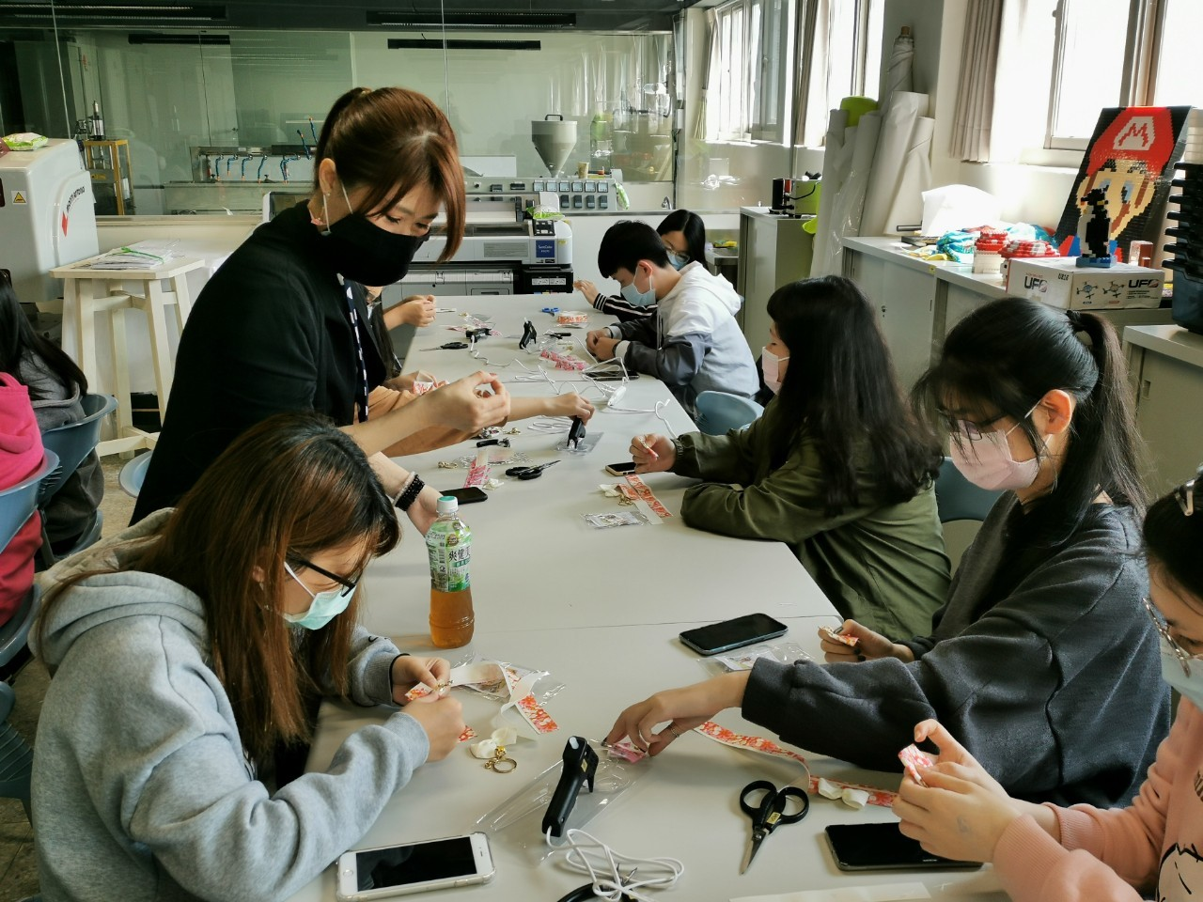 | 老師指導同學
 | 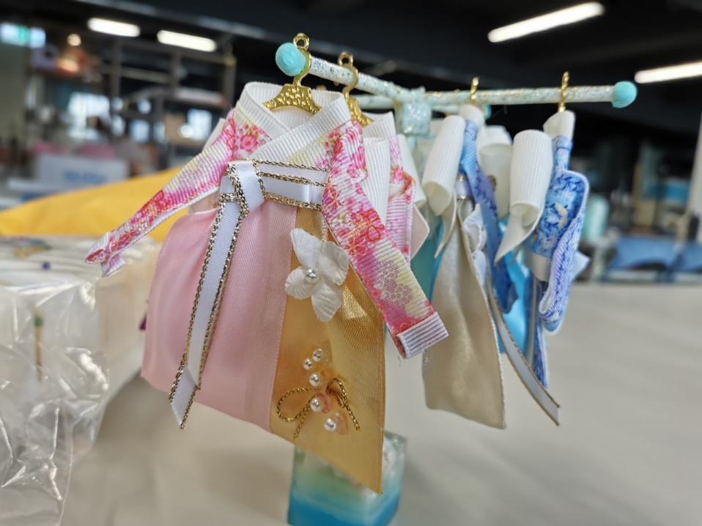 | 成品展示

